Übersicht | X-tanken | Menü | Programme | Glossar | Themen | FAQ | Update

X-tanken

Stations-Import-Filter [tsstfilter]
Im Stationsimportfilter können Filter für die, für Sie freigeschalteten, Importformate erstellt und bearbeitet werden.
Die Importfilter können dazu verwendet werden, um für definierte Bedingungen bestimmte Aktionen auszuführen.
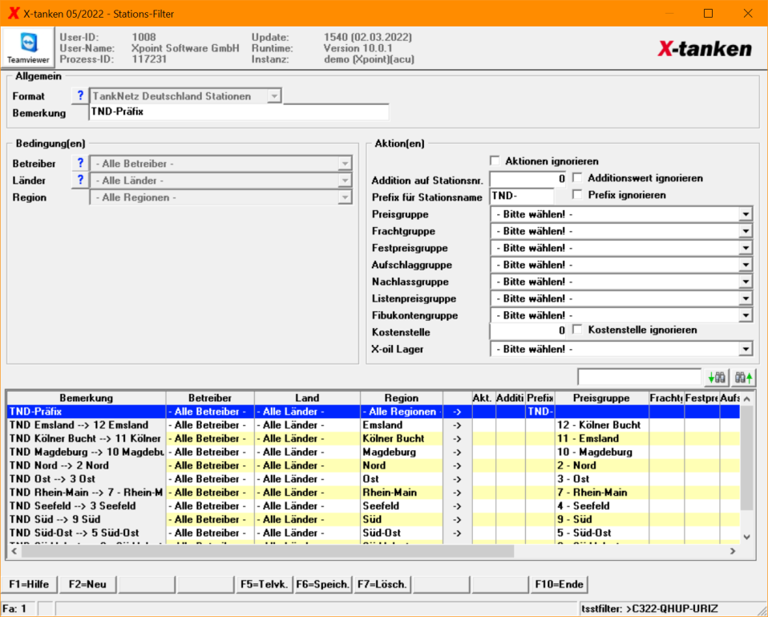

Beschreibung der Programmkomponenten

Allgemein

Format
Wählen Sie hier das Importformat aus, für das Sie die Importfilter anpassen wollen.

Bemerkung
Die Bemerkung ist frei definierbar und stellt einen leichter zuzuordnenden Namen des Importfilters dar.

Bedingung(en)
Die folgenden Punkte zählen zu den Bedingungen, die ein Tanksatz erfüllen muss um vom Importfilter betroffen zu sein. Leer gelassenene Bedingungen werden nicht angewendet.

Betreiber
Einen Importfilter können Sie auf einen einzelnen Betreiber setzen, falls z.B. eine betreiberspezifische Umschlüsselung notwendig ist.

Land
Soll ein Importfilter für Stationen aus einem bestimmten Land gelten, wählen Sie dieses hier aus.

Region
Hier können Sie als Bedingung festlegen für welchen Region die gewählten Aktion ausgeführt werden sollen.
 | Hinweis Regionen sind nur für Deutschland wählbar.

Aktion(en)
Die folgenden Aktionen werden auf einen Importsatz angewendet, wenn alle in diesem Filter definierten Bedingungen zutreffen.

Aktionen ignorieren
Ignoriert alle voraus gegangenen Aktionen.

Addition auf Stationsnummer
Der eingegebene Wert wird auf die externe Stationsnummer addiert.

Additionswert ignorieren
Der voraus gegangene Additionswert auf die Station wird ignoriert.

Präfix für Stationsname
Hier können Sie einen Präfix eingegeben, der beim Import direkt vor den Stationsname gesetzt wird.

Präfix ignorieren
Hier wird der zuvor gesetzte Präfix wieder ignoriert.

Preisgruppe
Hier können Sie einstellen, wie Regionen aus den Bedingungen umgeschlüsselt werden.
Für die folgenden Gruppen können Sie Vorgaben machen, welche interne Gruppe gesetzt werden soll.

Frachtgruppe, Festpreisgruppe, Aufschlaggruppe, Nachlassgruppe, Listenpreisgruppe, Fibukontengruppe, Kostenstelle

Kostenstelle ignorieren
Ignoriert die eingegebene Kostenstelle wieder.

Tabelle

Kontextmenü
Menüpunkt | Beschreibung
Änderungshistorie | Rufen Sie hier die Änderungshistorie zu diesem Filter auf.

Programmablauf/Programmfunktion
Sie besitzen im oberen Programmteil die Möglichkeit eines der freigeschalteten Importformate zu wählen. Zu diesem werden automatisch schon erstellte Importfilter geladen. Es besteht die Möglichkeit neue Importfilter anzulegen, schon vorhandene zu bearbeiten oder zu löschen.
Die Importfilter treten nur bei einem Stationsimport in Kraft.
Wird ein Station importiert, so werden alle angegebenen Filter der Reihenfolge nach auf diesen Importsatz angewendet, soweit die Bedingung erfüllt ist. Es kann also sein, dass mehrere Filter auf eine Transaktion angewendet werden. Die Reihenfolge der Anwendung wird durch die Tabelle vorgegeben. Die Tabelle ist daher nicht sortierbar.

[F2] Neu
Hiermit erstellen Sie einen neuen Importfilter für das oben ausgewählte Importformat. Speichern Sie diesen am Ende mit [F6].

[F6] Speichern
Die [F6]-Taste speichert Änderungen an schon existierenden Importfiltern sowie neu angelegte Filter.

[F7] Löschen
Löscht den markierten Importfilter.

Übersicht | X-tanken | Menü | Programme | Glossar | Themen | FAQ | Update

